# 5.获取实时弹幕列表信息

**1.1.1 需求描述**

**1.1.2 流程分析（时序图）**

 **1.1.3 内部实现逻辑（流程图）**

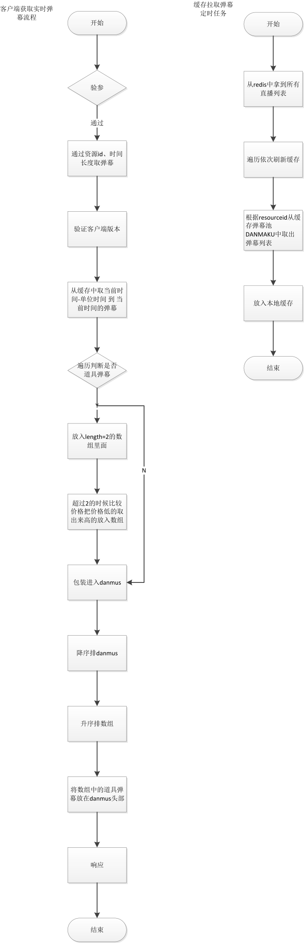

**1.1.4 页面设计（贴页面DEMO图）**

  略

**1.1.5 接口设计**

请求路径： /v1.0/danmaku/[danmakuList.do](http://danmakulist.do/)

##### **\*请求头信息**

[参考公共header](http://218.205.244.254:8080/miguwiki/pages/viewpage.action?pageId=2229290)

##### **\*请求参数说明**

|  |  |  |  |  |
| --- | --- | --- | --- | --- |
| 参数名称 | 说明 | 数据类型 | 是否必须 | 备注 |
| ua | 客户端版本 | String | 是 |  |
| version | 客户端版本号 | String | 是 | 如:5.0.0 |
| resourceId | 资源Id | String | 是 | 即演唱会资源ID |
| period | 获取时长 | int | 是 | 需要取多长时间以内的弹幕和道具，单位：秒 |

##### **\*响应数据说明**

|  |  |  |  |
| --- | --- | --- | --- |
| 名称 | 说明 | 数据类型 | 备注 |
| code | 结果码 | String | 000000：成功  40000：客户端获取到该错误码表示在该直接播间会话期间不需要来轮询弹幕，如果重新用户重新进入直播间则重新轮询进行判断 其他：失败 |
| list | 评论列表 | List<[DanmakuItem](http://218.205.244.254:8080/miguwiki/pages/viewpage.action?pageId=3146896)> | 弹幕通用对象[DanmakuItem](http://218.205.244.254:8080/miguwiki/pages/viewpage.action?pageId=3146896) |

##### ****1.1.6表结构设计****

无

**1.1.7测试要点**

**1.1.8性能测试**

无